2023年上半年全国中小学教师资格考试（笔试）将于3月11日举行
整理归属 深圳市招生考试办公室
发布日期 2023-03-10
来源 深圳市招生考试办公室官网
栏目 社考
存档日期 2026-10-27
原文链接 https://szeb.sz.gov.cn/szzkw/zkgg/skxx/content/post_10474695.html

2023年上半年全国中小学教师资格考试（笔试）将于3月11日举行，我市有考生3.22万人，报考5.66万科次，在10个区共设44个考点。
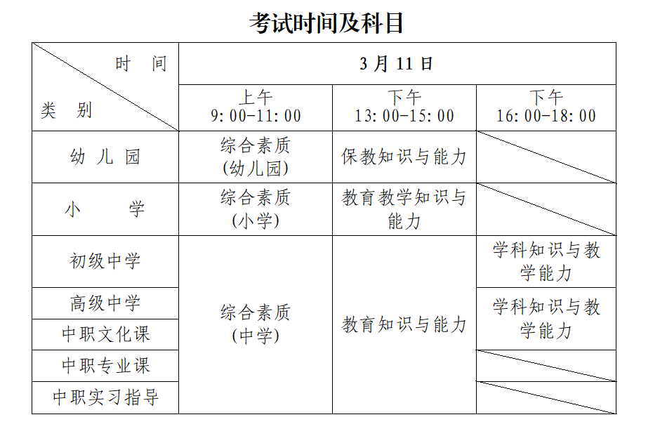
一、部门协同，全力打造健康平安考试环境
为保障我市本次考试顺利进行，市招考办、各区教育行政部门会同公安、工信、供电、生态环境、城管等有关部门，认真做好考试相关服务保障等工作。市公安局协助市、区两级教育行政部门做好试卷安全保密工作；市工信局重点开展打击利用无线电设备进行考场内外串通作弊、异地考试、替考和有组织的团伙舞弊等严重违规违法行为；市供电局对考点电源线路及供电设备进行检测和维护，做好后备供电安排；市生态环境局和市城管局对考点周边环境进行综合整治，同时开展噪声专项整治行动。多个部门协同合作，多措并举、从细做好考试安全保障，为考生营造健康良好的考试环境，确保考试平安顺利。
二、诚信考试，信息化手段力保考试公平公正
考前，市招考办多渠道广泛宣传《考生守则》《国家教育考试违规处理办法（教育部令第33号）》《中华人民共和国刑法修正案（九）》等法律规定，并要求全部考生报名时签订“诚信考试承诺书”。
根据教育部和我省的有关要求，我市将狠抓考风考纪，加强各考点坚持按信息化、标准化推进考点软硬件建设，实现考试全程信息化辅助管理。考试期间，市、区教育行政部门将派出巡视组对我市考点进行巡察，采用现场巡考与网上巡考相结合的巡考模式，通过人防与技防多措并举，全面加强考试组织管理，严密监控考试过程，严查考试违规作弊行为，对违规作弊零容忍，切实保障考试公平公正。
三、市招考办温馨提醒
（一）准考证打印。考生于3月6日可登录中小学教师资格考试网（网址：https://ntce.neea.edu.cn/）自行下载并打印准考证，按照准考证上规定的时间、地点及要求参加考试。
（二）考前健康管理。所有考生在考前7天内出现发热、干咳、乏力、咽痛等症状，须及时确认是否有新型冠状病毒感染，如有须及时如实报告。感染考生由考点安排在备用考场进行考试。考试当天，进入考点的所有考生要求佩戴口罩，逐一检测体温，核查准考证和有效身份证件。临时出现体温异常的考生，可根据医疗卫生专业人员指引，先在临时观察区进行复核评估后作下一步处置。发热考生原则上安排在备用考场考试，如提供72小时内核酸阴性证明材料，也可安排在正常考场考试。
（三）注意事项
1、考生应提前1小时到达考点。本次考试采用人脸识别技术进行身份验证，请考生听从考点工作人员的指挥，有序通过识别通道进入考点。
2、凭“两证”参加考试。考生须凭准考证和有效居民身份证进入考场，两证缺一者不得参加考试。港澳台居民参加中小学教师资格考试笔试的有效证件为港澳台居民居住证、港澳居民来往内地通行证、五年有效期台湾居民来往大陆通行证。如考生身份证遗失，则须携带有效期内的临时身份证或在派出所开具的带相片的身份证明入场参加考试。
3、牢记考试关键时间点。考生在考前30分钟凭准考证和有效居民身份证进入考场，开考15分钟后迟到考生不得进入考场,交卷出场时间不得早于每门课程考试结束前30分钟，出场后不能重回考场。
4、不得携带违禁物品入考场。考生只允许携带透明水杯、透明笔袋和必要的考试文具，如黑色字迹的钢笔或签字笔、2B铅笔、橡皮进入考场。不得携带有存储功能的电子设备、手机、蓝牙耳机及各种无线通讯工具和与考试内容相关的文字材料等其他物品进入考场。如带上述违禁物品进入考场，不论使用与否，按照规定均将做违规处理。
5、考试过程进行全程监控并录像。考试进行中和结束后均可通过视频录像对考生的违规行为进行认定。请各位考生严格遵守考试纪律，诚信考试。所有作弊考生的相关信息将记录、保留在国家教育考试考生诚信档案。对参与替考和找人代考者一经发现，将按照《中华人民共和国刑法(修正案九)》处理。
6、考试结束铃声响时，考生要立即停止答题，将试卷反向扣放在桌面上，等待监考员收卷，待监考员允许后方可离开考场。保持人员间距，减少交谈，避免人群聚集。
7、考前考生要留意天气预报，提早做好防范准备；要准确查询考试地点，了解到达考点的交通路线；考点不提供停车位，请考生合理安排好出行方式，预留到达考点的时间，按时赴考。
（四）成绩查询
全国中小学教师资格考试（笔试）不单独发成绩合格证，考生在笔试成绩公布后，可于4月14日起通过“中小学教师资格考试网”（网址：https://ntce.neea.edu.cn/）查询笔试成绩，打印网页信息。笔试合格成绩两年内有效。
原图分页 1/2
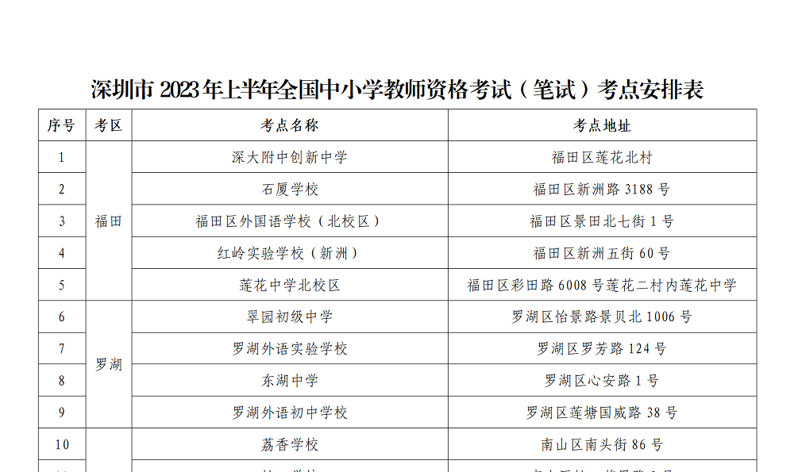
原图分页 2/2
